|  |  |  |
| --- | --- | --- |
| **МИНИСТЕРСТВО НАУКИ И ВЫСШЕГО ОБРАЗОВАНИЯ РОССИЙСКОЙ ФЕДЕРАЦИИ** | | |
| **ФЕДЕРАЛЬНОЕ ГОСУДАРСТВЕННОЕ БЮДЖЕТНОЕ ОБРАЗОВАТЕЛЬНОЕ УЧРЕЖДЕНИЕ ВЫСШЕГО ОБРАЗОВАНИЯ «МОСКОВСКИЙ ГОСУДАРСТВЕННЫЙ УНИВЕРСИТЕТ ТЕХНОЛОГИЙ И УПРАВЛЕНИЯ ИМЕНИ К.Г. РАЗУМОВСКОГО (ПЕРВЫЙ КАЗАЧИЙ УНИВЕРСИТЕТ)»**  **(ФГБОУ ВО «МГУТУ ИМ. К.Г. РАЗУМОВСКОГО (ПКУ)»)** | | |
|  | | |
| **УНИВЕРСИТЕТСКИЙ КОЛЛЕДЖ ИНФОРМАЦИОННЫХ ТЕХНОЛОГИЙ** | | |
|  | | |
| **ОТЧЁТ** | | |
| ПО УЧЕБНОЙ ПРАКТИКЕ  УП.02.01. Учебная практика  профессионального модуля | | |
| ПМ.02. Осуществление интеграции программных модулей | | |
|  | | |
|  | | |
| студента группы 090207-9о-20/2, обучающегося специальности  09.02.07 «Информационные системы и программирование» | | |
| Сафонова Максима Артемовича | | |
|  | | |
|  | | |
| Период практики | | |
| С «15» июня 2023 г. по «5» июля 2023 г. | | |
|  | | |
|  | | |
| Руководитель практики: Миркитанов Павел Викторович | | |
| Выполнил студент: Сафонов Максим Артемович | | |
|  | | |
|  | Студент |  |
|  | Руководитель практики |  |
|  | Оценка |  |

Москва

2023

СОДЕРЖАНИЕ

ВВЕДЕНИЕ 3

ОСНОВНАЯ ЧАСТЬ 5

1.1 Описание предметной области 5

1.2 Спецификации разрабатываемой системы 7

1.3 Описание проектирования 9

Практические работы по системе контроля версий Git 14

ЗАКЛЮЧЕНИЕ 15

СПИСОК ИСПОЛЬЗОВАНОЙ ЛИТЕРАТУРЫ 16

ПРИЛОЖЕНИЕ B 17

ВВЕДЕНИЕ

Выполнение заданий УП.02.01. Учебной практики ПМ.02. Осуществление интеграции программных модулей подразумевает освоение ряда умений и компетенций.

Данная учебная практика формирует следующие профессиональные компетенции:

ПК 2.1. Разрабатывать требования к программным модулям на основе анализа проектной и технической документации на предмет взаимодействия компонент.

ПК 2.2. Выполнять интеграцию модулей в программное обеспечение.

ПК 2.3. Выполнять отладку программного модуля с использованием специализированных программных средств.

ПК 2.4. Осуществлять разработку тестовых наборов и тестовых сценариев для программного обеспечения.

ПК 2.5. Производить инспектирование компонент программного обеспечения на предмет соответствия стандартам кодирования.

В ходе работы надо получить практический опыт:

1. в интеграции модулей в программное обеспечение;
2. в отладке программных модулей.

Во время учебной практики должны быть приобретены навыки:

1. использования системы контроля версий Git;
2. использование методов для получения кода с заданной функциональностью и степенью качества.

Помимо этого, были получены общие компетенции:

ОК 01. Выбирать способы решения задач профессиональной деятельности, применительно к различным контекстам.

ОК 02. Осуществлять поиск, анализ и интерпретацию информации, необходимой для выполнения задач профессиональной деятельности.

ОК 03. Планировать и реализовывать собственное профессиональное и личностное развитие.

ОК 04. Работать в коллективе и команде, эффективно взаимодействовать с коллегами, руководством, клиентами.

ОК 05. Осуществлять устную и письменную коммуникацию на государственном языке с учетом особенностей социального и культурного контекста.

ОК 06. Проявлять гражданско-патриотическую позицию, демонстрировать осознанное поведение на основе традиционных общечеловеческих ценностей, применять стандарты антикоррупционного поведения.

ОК 07. Содействовать сохранению окружающей среды, ресурсосбережению, эффективно действовать в чрезвычайных ситуациях.

ОК 08. Использовать средства физической культуры для сохранения и укрепления здоровья в процессе профессиональной деятельности и поддержания необходимого уровня физической подготовленности

ОК 09. Использовать информационные технологии в профессиональной деятельности.

ОК 10. Пользоваться профессиональной документацией на государственном и иностранном языках.

ОК 11. Использовать знания по финансовой грамотности, планировать предпринимательскую деятельность в профессиональной сфере.

ОСНОВНАЯ ЧАСТЬ

1. Описание предметной области

Предметная область приложения авиаперелетов занимается организацией и обеспечением информации о перелетах. В эту область входят следующие основные элементы:

1. Авиакомпании: приложение должно содержать базу данных с информацией об авиакомпаниях, в том числе о расписании и стоимости перелетов, а также о доступных местах на каждом рейсе.
2. Аэропорты: приложение должно содержать базу данных с информацией об аэропортах, включая их географическое расположение, технические характеристики и доступность транспортной инфраструктуры.
3. Рейсы: приложение должно содержать информацию о рейсах, такую как время вылета и прилета, длительность перелета, наличие трансферов и промежуточных остановок, а также тип самолета, осуществляющего перевозку.
4. Пассажиры: приложение должно обрабатывать информацию о пассажирах, включая их персональные данные, бронирование билетов, обработку оплаты и выдачу посадочных талонов.
5. Бронирование: приложение должно предоставлять возможность пассажирам выбрать нужный маршрут, проверить наличие свободных мест на рейсе, забронировать билеты и совершить оплату.
6. Оплата: приложение должно поддерживать различные способы оплаты, такие как кредитные карты, электронные платежи и банковские переводы. Также оно должно гарантировать безопасность и защиту данных пассажиров при проведении оплаты.
7. Управление бронированиями: приложение должно предоставлять возможность пассажирам просматривать, изменять или отменять свои бронирования, а также получать уведомления о любых изменениях в расписании рейсов.
8. Служба поддержки пассажиров: приложение должно предоставлять поддержку пассажирам в случае возникновения проблем или необходимости получить дополнительную информацию о рейсе или услугах авиакомпаний.
9. Система управления информацией: приложение должно обеспечивать надежную и эффективную систему управления информацией о перелетах, включая обновление расписания рейсов, цен на билеты и доступность мест.
10. Интеграция с другими приложениями: приложение должно иметь возможность интеграции с другими приложениями, такими как приложения для поиска и бронирования отелей, аренды автомобилей или заказа такси, чтобы предоставить комфортный и связанный опыт путешествия пассажиру.
11. Спецификации разрабатываемой системы

Рекомендуемые системные требования для использования программы:

1. ОС: Windows® 10;
2. Процессор: Intel® Core™ 2 Duo E6600 или AMD Phenom™ X3 8750;
3. Оперативная память: 2 GB ОЗУ;
4. Видеокарта: Видеокарта с 256 МБ памяти или больше, совместимая с DirectX 9 с поддержкой Pixel Shader 3.0;
5. DirectX: Версии 9.0c;
6. Место на диске: 2 GB.

В ходе разработки должны быть доступны таблицы, такие как:

Таблица любимых авиаперелетов пользователей включает в себя следующие атрибуты:

1. Идентификатор пользователя;
2. Токен авиаперелета;
3. Идентификатор любимого поста.

Таблица объявлений, содержит в себе следующие атрибуты:

1. Идентификатор пользователя;
2. Фотография объявления;
3. Информация объявления;
4. Количество просмотров;
5. Идентификатор объявления;
6. Дата.

Таблица пользователей, содержит в себе следующие атрибуты:

1. Имя;
2. Фамилия;
3. Статус;
4. Фотография;
5. Идентификатор пользователя;
6. Логин;
7. Пароль.

Функции, которые должны быть доступны пользователю:

1. Авторизация;
2. Регистрация;
3. Создание объявлений;
4. Просмотр личных и публичных объявлений;
5. Просмотр актуальных авиаперелетов;
6. Добавление авиаперелетов в избранное;
7. Редактирование профиля.
8. Описание проектирования

В ходе разработки использовалась база данных MS SQL Server, а также были составлены таблицы:

Во всех таблицах, в которых используются символы, был выбран тип данных nvarchar, так как nvarchar использует Unicode, что позволяет использовать почти все письменные языки мира.

Во всех таблицах, в которых используются только цифры, было выбран тип int, так как int является самым оптимальным типом данных для работы с численными значениями.

Таблица 1 – «Пользователи»

|  |  |  |  |
| --- | --- | --- | --- |
| **Содержание поля** | **Имя поля** | **Тип, длина** | **Примечание** |
| Фамилия | family | nvarchar(24) | Not null |
| Имя | name | nvarchar(15) | Not null |
| Фотография | image | varbinary(MAX) | Not null |
| Логин | login | nvarchar(18) | Not null |
| Пароль | password | nvarchar(50) | Not null |
| Идентификатор пользователя | id_user | int | Not null, PK |
| Статус | status | nvarchar(50) | Not null |

Таблица 2 – «Посты»

|  |  |  |  |
| --- | --- | --- | --- |
| **Содержание поля** | **Имя поля** | **Тип, длина** | **Примечание** |
| Информация | info | nvarchar(1000) | Not null |
| Количество просмотров | Kolvo_see | int | Not null |
| Фотография | Image_post | varbinary(MAX) | Not null |
| Идентификатор пользователя | id_user | int | Not null |
| Идентификатор поста | Id_post | int | Not null, PK |
| Статус | status | nvarchar(50) | Not null |
| Дата | date | date | Not null |

Таблица 3 – «Любимые авиаперелеты»

|  |  |  |  |
| --- | --- | --- | --- |
| Идентификатор пользователя | id_user | int | Not null |
| Токен авиаперелета | Liked_token | nvarchar(50) | Not null |
| Идентификатор любимого авиаперелета | Id_liked | int | Not null, PK |

Основной методикой написания программы является

1. Разработка модели программы;
2. Отрисовка интерфейса программы;
3. Соединение интерфейса и модель прослойкой VM.

Начало создания интерфейса приложения последовало с разработки окна авторизации, главное задачей данного окна, является проверка введенных данных преподавателем с данным в таблице преподавателей.

Ссылка на программу и тестирование <https://github.com/m4kson4ik/AirTravel>

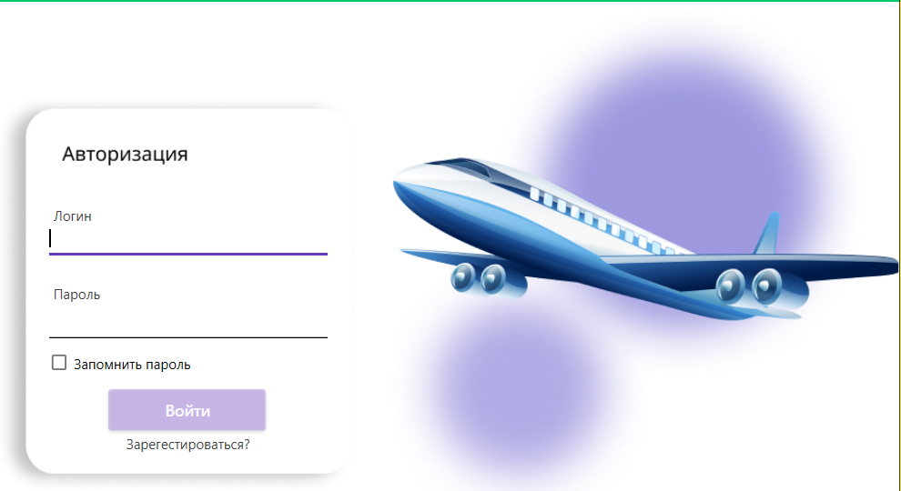

Рисунок 1 – «Окно авторизации»

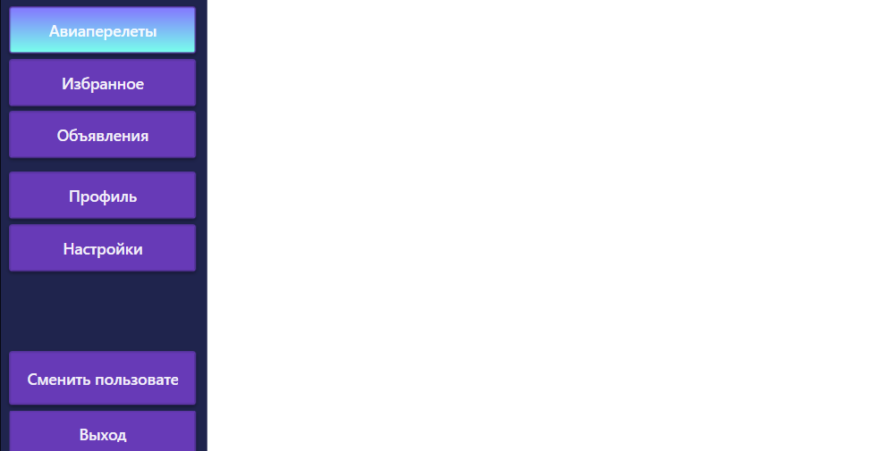

Рисунок 2 – «Меню»

Рисунок 3 – «Авиаперелеты»

При нажатии на один из авиаперелетов открывается окно с детальной информацией о перелете (см.Рисунок), в случае нажатия на Checkbox статуса, авиаперелет попадет в избранное.

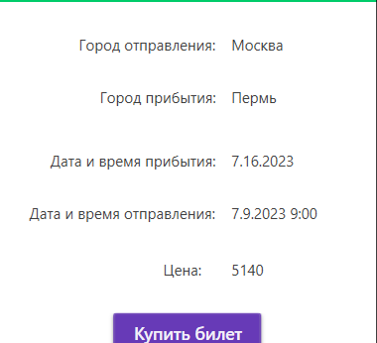

Рисунок 4 – «Выбранный авиаперелет»

Рисунок 5 – «Избранные авиаперелеты»

Рисунок 6 – «Объявления»

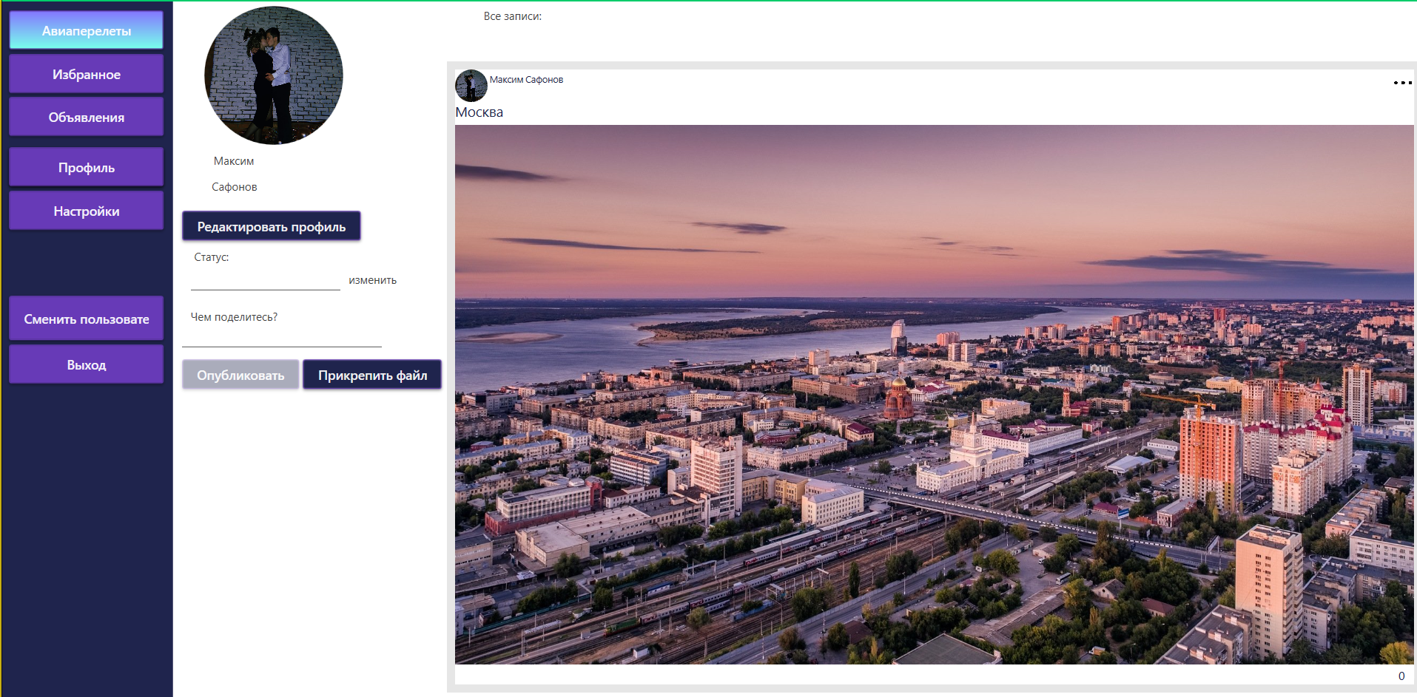

Рисунок 7 – «Профиль»

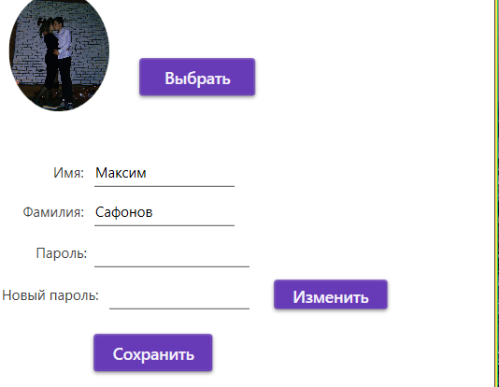

Рисунок 8 – «Редактирование пользователя»

Практические работы по системе контроля версий Git

Работ по системе контроля версий всего 3. В каждой практике содержатся

по 3 задания.

Практическая работа №1 включает в себя такие задания, как работа с

базовыми командами git (Рисунок 10) через приложение git bash, импорт

существующего проекта (Рисунок 11) из локального репозитория в удаленную

и отмена изменений (Рисунок 12) в случае возникновения ошибок при

добавлении файлов с ошибками.

Практическая работа состояла из следующего:

1. Создание веток (Рисунок 13).
2. Слияние изменений (Рисунок 14).
3. Работа с историей изменений и переключение между коммитами

(Рисунок 15.1, 15.2).

А в третьей работе необходимо было разрешать конфликты (Рисунок

16.1, 16.2) при выгрузке данных из локального репозитория в удаленный,

поработать с системой учета ошибок «issues» и с функцией GitHub «pull-

request», позволяющая попросить владельца репозитория, от которого мы

сделали fork, загрузить наши изменения обратно в свой репозиторий.

ЗАКЛЮЧЕНИЕ

В ходе работы было разработано приложение для просмотра авиаперелетов. Целью работы являлось повышение качества обработки информации, за счет надежности хранения информации, а также, удобства делиться объявлениями пользователями.

В результате работы была создана база данных для хранения информации, а также приложение. В ходе работы в базу данных были добавлены такие таблицы как, таблица любимых постов, таблица посты, таблица пользователей.

В результате прохождения учебной практики был получен практический опыт в интеграции модулей в программное обеспечение, в тестировании и отладке программных модулей, а также были приобретены навыки использования системы контроля версий Git, использование методов для получения кода с заданной функциональностью и степенью качества.

СПИСОК ИСПОЛЬЗОВАНОЙ ЛИТЕРАТУРЫ

1. [Электронный ресурс] https://habr.com/ru/articles/338518/
2. [Электронный ресурс] https://metanit.com/sharp/wpf/22.1.php
3. [Электронный ресурс] https://metanit.com/sharp/wpf/14.php
4. [Электронный ресурс] https://metanit.com/sharp/tutorial/15.1.php
5. [Электронный ресурс] https://learn.microsoft.com/ru-ru/dotnet/standard/linq/
6. Васильев А.Н. Программирование на С# для начинающих 2019, 530c

ПРИЛОЖЕНИЕ B

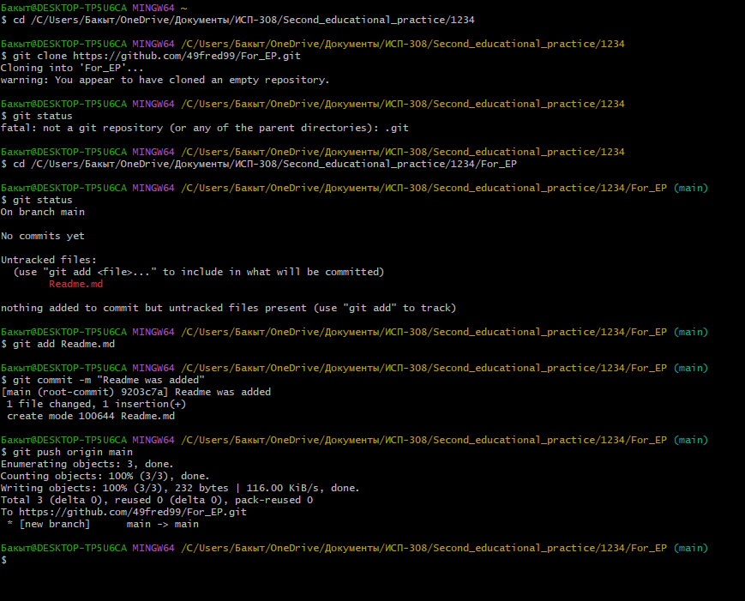

Рисунок 9 - Работа с базовыми командами git

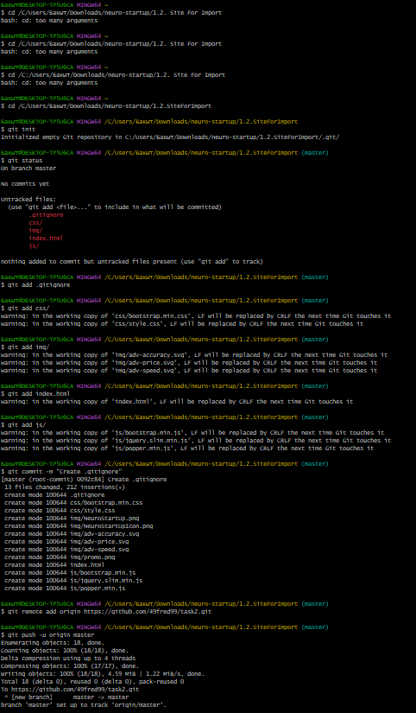

Рисунок 10 - Импорт существующего проекта

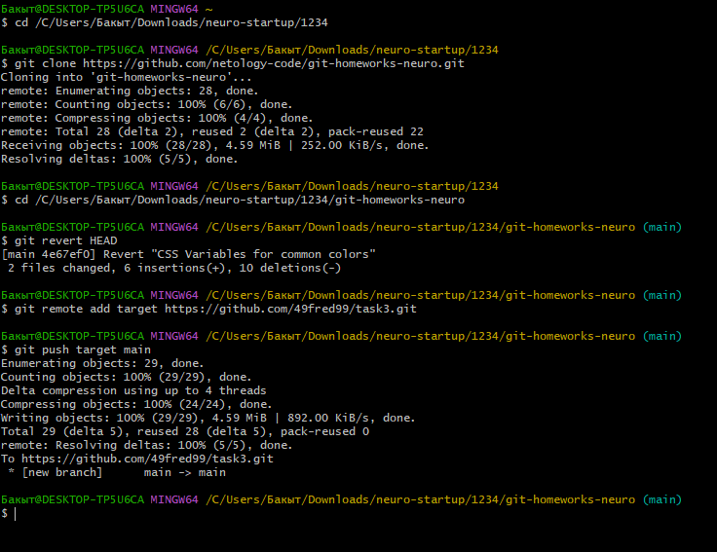

Рисунок 11 - Отмена изменений

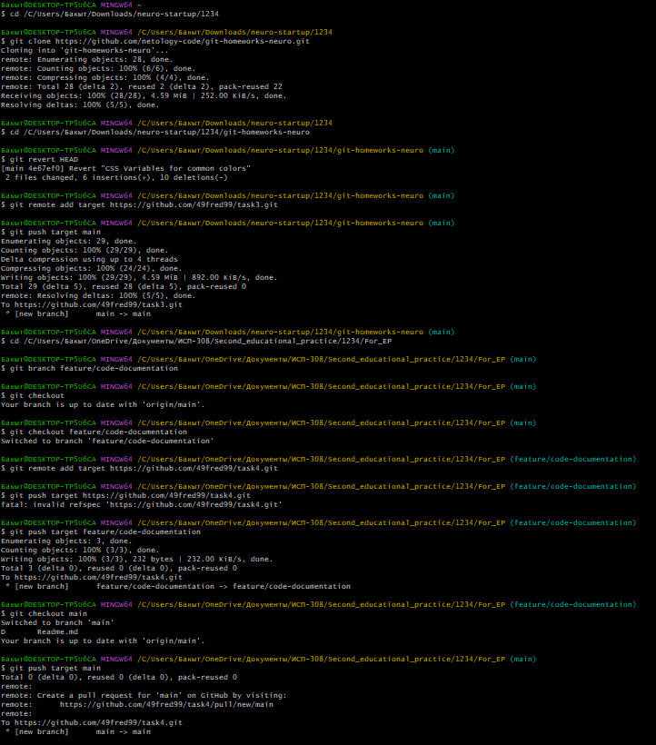

Рисунок 12 - Создание веток

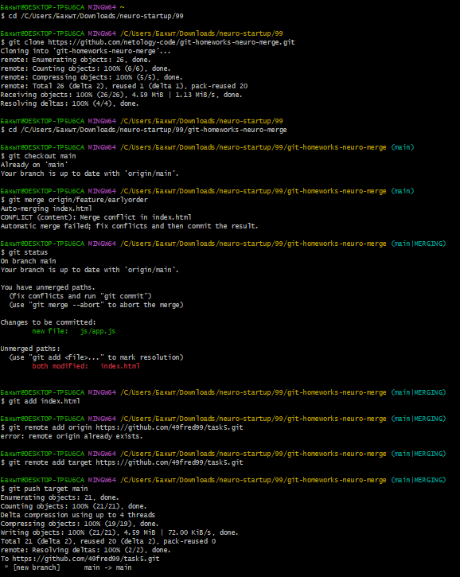

Рисунок 13 - Слияние изменений

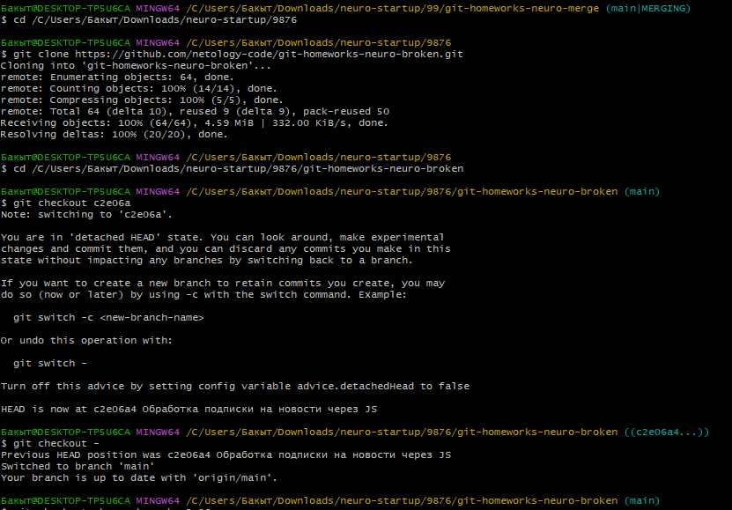

Рисунок 14 - Работа с историей и переключение между коммитами

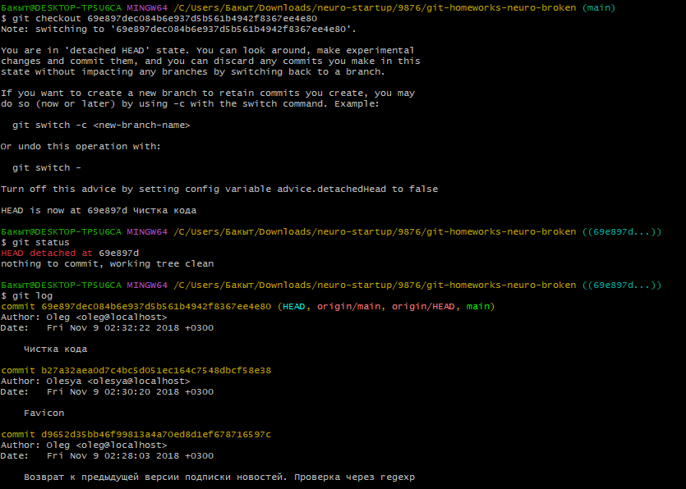

Рисунок 15 - Работа с историей и переключение между коммитами

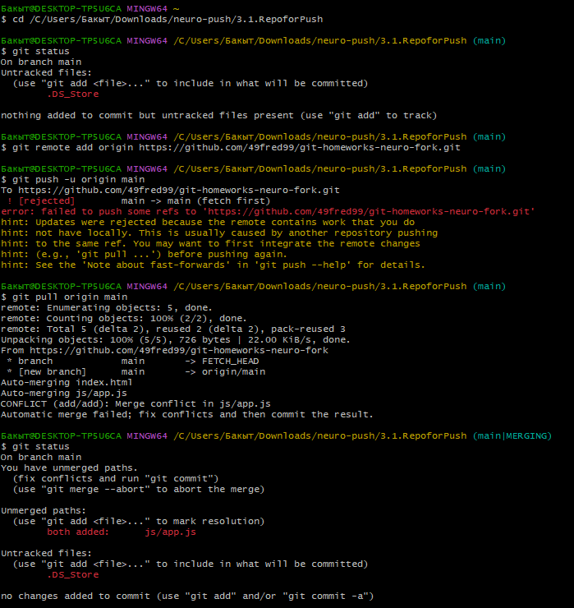

Рисунок 16 - Разрешение конфликта

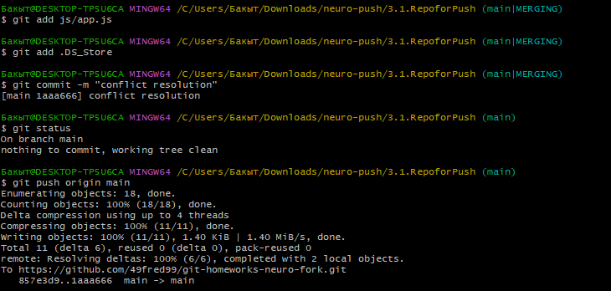

Рисунок 17 - Разрешение конфликта